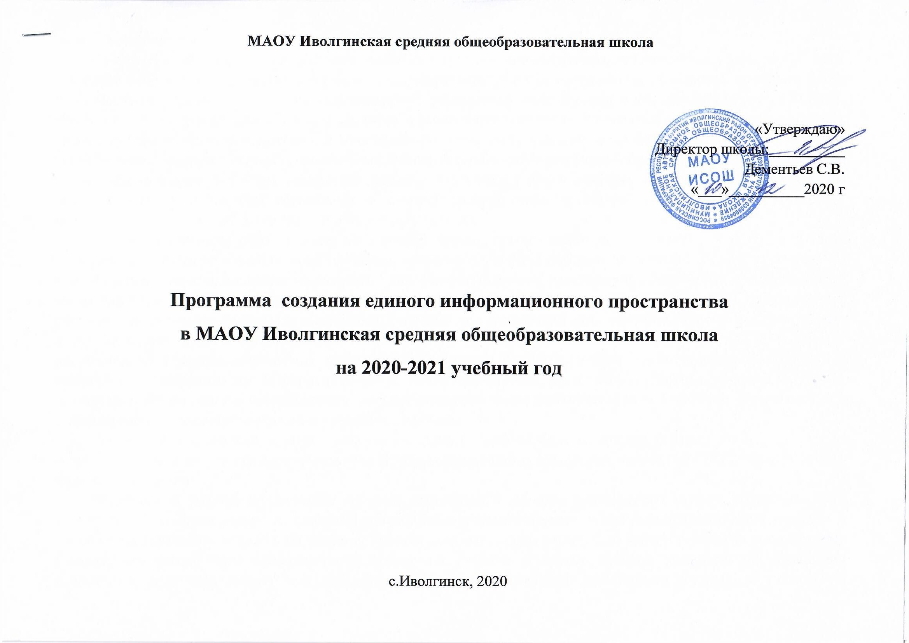

**1. Общее положение**

Глобальная информатизация общества является одной из доминирующих тенденций цивилизации 21 века. Благодаря стремительному развитию средств информационных и коммуникационных технологий возникает новая информационная среда обитания и жизнедеятельности, формируется постиндустриальное, информационное общество. Именно поэтому перед системой образования, сегодня встаёт новая проблема – подготовить подрастающее поколение к самостоятельному принятию решений и ответственному действию, к жизни и [профессиональной деятельности](https://pandia.ru/text/category/professionalmznaya_deyatelmznostmz/) в высокоразвитой информационной среде обитания. Создание единого информационно-образовательного пространства на основе использования [новейших технологий](https://pandia.ru/text/category/novie_tehnologii/) является в настоящее время наиболее перспективным направлением развития российской системы образования и главной задачей, решение которой определяет успех внедрения [информационных технологий](https://pandia.ru/text/category/informatcionnie_tehnologii/) в образование на всех его уровнях.

Сегодня на первый план выходит не передача суммы знаний, накопленных человечеством, а технология оперативного поиска, осмысления, преобразования, хранения и передачи информации, а также технология постановки проблем для исследования и поиска их решения. Единое информационное пространство школы - это система, в которой задействованы и на информационном уровне связаны все участники учебного процесса: администрация, преподаватели, ученики и их родители. Этой связи в наибольшей степени на сегодняшний день способствуют система электронных журналов и дневников. Информационное образовательное пространство школы – это управляемая и динамично развивающаяся с учетом современных тенденций модернизации Российского образования система эффективного и комфортного предоставления информационных и коммуникационных услуг всем субъектам процесса обучения, являющаяся частью единого информационного образовательного пространства Российской Федерации. Первым шагом в этом направлении является внедрение электронного журнала.

Электронный школьный журнал – это новый стандарт информатизации школы в ближайшем будущем. Он позволяет школе встать на современную ступень Информационно-коммуникативных технологий (ИКТ), соответствовать всем ее требованиям.

Электронный журнал осуществляет контроль количества и полноты выставляемых оценок, обеспечивающий корректную аттестацию учащихся. Классный руководитель и администрация школы имеют инструменты контроля и диагностики успеваемости класса по каждому предмету, по отдельным классам, по каждому учителю и по каждому ученику, что способствует своевременному выявлению учебных и других проблем учащихся; их ликвидации посредством целенаправленных действий; прогнозированию дальнейшей деятельности учителя и ученика по повышению качества предметной обученности. Внедрение электронных журналов и дневников в образовательный процесс будет способствовать: большей осмысленности, определенности, целенаправленности и осознанности; активизации познавательной деятельности учащихся и осуществлению реального личностно-ориентированного обучения; повышению качества образования.

Цель программы - обеспечить повышение качества образования в образовательном учреждении за счет расширения использования информационных ресурсов и компьютерных технологий в обучении.

Задачи единого информационного пространства:

1. Организация доставки информации, полученной из внешних источников, внутри учебного заведения.

2. Внедрение компьютерных технологий в информационно-управленческую деятельность образовательного учреждения.

3. Повышение эффективности образовательного процесса.

4. Повышение качества обучения.

5. Распространение и обобщение опыта учителей через участие, в том числе и в интернет - формах.

Ожидаемые эффекты от внедрения Единого информационно-образовательного пространство школы:

*педагогическим кадрам:*

* совершенствование умений в применении ИКТ-средств в профессиональной деятельности;
* развитию педагогического опыта и инициатив в области использования информационных технологий в образовательном процессе;
* повышению профессионального мастерства педагогов через обмен опытом с [коллегами](https://pandia.ru/text/category/koll/),

*администрации школы:*

* в управлении образовательным процессом;
* изменению во взаимодействии с ближайшим окружением школы (родители, спонсоры, муниципальные органы власти, общественные организации) через школьный сайт и электронную почту.

*учащимся:*

* социализации и повышению уровня знаний учащихся;
* формированию ИКТ-компетентности.

**Дорожная карта введения единого информационного пространства**

**в рамках проекта адресной методической помощи 500+**

|  |  |  |  |  |  |  |
| --- | --- | --- | --- | --- | --- | --- |
| *№* | *Направления* | *Цели и задачи* | *Действия* | *Ответственные* | *Сроки* | *Ожидаемые результаты* |
| 1 | Массовое освоение информационно-коммуникационных технологий и соответствующих технических средств. | Ознакомление с предстоящими соответствующими изменениями в деятельности преподавателей.  Формирование группы разработки нормативного и регламентационного обеспечения.  Подготовка плана работ и комплекта нормативно-правовых документов. | 1. Обучение проведению дистанционных онлайн уроков, конференций, внеклассных мероприятий  2.Заполнение самого журнала данными по ученикам и учителям,  расписание,  нагрузка,  3.Создание классов и назначение классных руководителей, настройка самого журнала  4. Обучение учителей работе с электронным журналом  5. Выдача пригласительных кодов для родителей и учеников. | АУП, системный администратор | декабрь | Возможность  -проведения онлайн уроков,  -включения тестов с автоматической проверкой работ,  Интеграция с другими информационными ресурсами, как ЯКласс, Скайсмарт и пр. с автоматической проверкой работы и автоматическим переносом оценок в журнал |
| 2 | Оснащение «неэлектронного» образовательного пространства | Выделение, обеспечение материальной, методической, информационной базы учебных кабинетов библиотеки, методического кабинета, школьного издательства, музея школы, кабинета психолога, спортивного зала ОУ | 1. Обеспечение компьютером рабочее место каждого учителя для повседневной работы  2. Установка электронного расписания уроков и дополнительного образования учащихся  3.Расширение возможностей формата демонстрации информации по деятельности ОУ | АУП, РУО  АУП, системный администратор | Январь-март 2021  Январь-апрель | 100% обеспечение |
| 3 | Интернет – внутренняя локальная сеть. | Обеспечить оперативное доведения до всех структурных подразделений ОУ актуальной информации; организация оперативной связи с учебными кабинетами, библиотекой; | 4. Блок [научно-продуктивной деятельности](https://pandia.ru/text/category/nauchno_issledovatelmzskaya_deyatelmznostmz/) (информация о работе школьного научного общества, о приобретении учащимися [профессиональных навыков](https://pandia.ru/text/category/professionalmznoe_sovershenstvovanie/), необходимых для жизни и работы в информационном обществе  5. Блок [административно-хозяйственной деятельности](https://pandia.ru/text/category/deyatelmznostmz_administratcij/) (информация о формировании и тиражировании различных директивных документов, об автоматизированном планировании учебного процесса, о работе с классными журналами, об анализе и обеспечении здоровья учащихся, о психолого-педагогической диагностике). | АУП, системный администратор | Январь 2021 | Внедрение активных методов самообучения, базирующихся на информационной модели организации учебного процесса. |
| 4. | Интернет – доступ к информации | Обеспечить скоростной и защищенный доступ к информации , размещенной в мировой сети. Интернет | 1. Обучение умению вести поиск, проводить анализ и накопление ссылок на веб-ресурсы для различных групп пользователей,  2. Организовывать сопровождение качественного проведения дистанционного обучения учащихся  3. Расширение возможностей дистанционного повышения квалификации в соответствии с возникающими потребностями. | АУП, системный администратор | Апрель 2021г | Индивидуализация процесса обучения; внедрение новшеств, которые позволят улучшить усвоение информации учащимися и повысить их заинтересованность в образовании. |